Prezydent Miasta Leszna ogłasza IX przetarg ustny nieograniczony na sprzedaż nieruchomości gruntowych niezabudowanych

Lokalizacja: Leszno, ul. ks. Augustyna Kordeckiego.

Oznaczenie ewidencyjne nieruchomości, ceny wywoławcze i kwoty wadium:

Nieruchomości zapisane w KW nr PO1L/00026175/5 na arkuszu mapy nr 109, stanowią działki ewidencyjne numer:

L.p | Nr dz. | Powierzchnia  (w m²) | Cena wywoławcza  (w tym 23% podatku VAT) | Wadium  (w zł)
1 | 253/3 | 605 | 284 000,00 | 40 000,00
2 | 253/5 | 684 | 321 000,00 | 42 000,00
3 | 253/8 | 676 | 290 000,00 | 40 000,00

Postąpienie nie może wynosić mniej niż 1% ceny wywoławczej, z zaokrągleniem w górę do pełnych dziesiątek złotych. Cena nieruchomości osiągnięta w przetargu wraz z podatkiem VAT 23% podlega zapłacie przed zawarciem umowy notarialnej.
- Opis nieruchomości: nieruchomości gruntowe niezabudowane. Przez dz.nr 253/8 przebiega podziemna sieć telekomunikacyjna wraz z komorą podziemną (znajdującą się na dz. 253/8) sieci Orange Polska SA. Dojazd do dz.nr 253/3 z ul.Jana Kazimierza, dz.nr 253/5 z ul.Andrzeja Kmicica, dz.nr 253/8 z ul.Jana Skrzetuskiego i ul.Andrzeja Kmicica.
- Obciążenia i zobowiązania, dotyczące nieruchomości:
- Przy sprzedaży dz.nr 253/8 ustanowiona zostanie nieodpłatna i na czas nieokreślony służebność przesyłu na rzecz Orange Polska SA.
- Wszelkie prace związane z uporządkowaniem i przygotowaniem gruntu pod zabudowę nabywca zobowiązany jest wykonać własnym kosztem i staraniem.
- Przeznaczenie nieruchomości i sposób jej zagospodarowania: zgodnie z Uchwałą Nr XX/321/2012 Rady Miejskiej Leszna z dnia 20.09.2012r. w sprawie uchwalenia miejscowego planu zagospodarowania przestrzennego w rejonie „Gronowa” w Lesznie, przedmiotowe nieruchomość położone są w jednostce oznaczonej symbolem 26MNu (dot.dz. 253/3-5) oraz 27MNu (dot.dz.253/8), stanowiących teren zabudowy mieszkaniowej jednorodzinnej z dopuszczeniem towarzyszących usług.
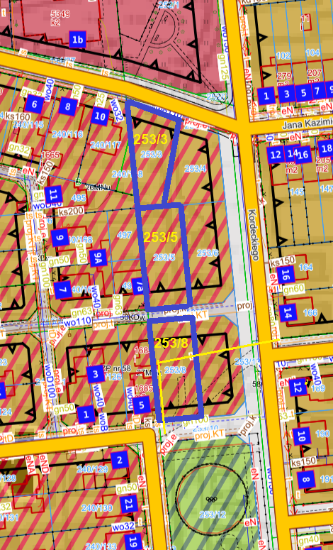
- Termin zagospodarowania nieruchomości: zakończenie zabudowy, za którą uważa się wybudowanie budynku w stanie surowym zamkniętym, winno nastąpić w ciągu 4 lat. W przypadku braku zabudowy Prezydent Miasta Leszna zastrzega sobie prawo odkupu nieruchomości w ciągu 5 lat od dnia zawarcia aktu notarialnego.

Termin i miejsce przetargu: 2 lipca 2024 r., godz. 10:00 w sali konferencyjnej Wydziału Architektury Planowania Przestrzennego i Budownictwa na II piętrze w budynku Urzędu Miasta Leszna przy Al. Jana Pawła II 21.

Termin wniesienia wadium: wadium wymagalne na koncie Urzędu Miasta Leszna nr: 37 1020 3088 0000 8302 0005 7703 PKO BP S.A. I O/Leszno do dnia 27 czerwca 2024 r.
- Skutki uchylenia się od zawarcia umowy: w przypadku gdy osoba ustalona jako nabywca nieruchomości nie przystąpi bez usprawiedliwienia do zawarcia umowy notarialnej w oznaczonym miejscu i terminie podanym w zawiadomieniu, organizator przetargu może odstąpić od zawarcia umowy notarialnej, a wpłacone wadium nie podlega zwrotowi.
- Warunki dodatkowe: uczestnicy przetargu winni posiadać dokument potwierdzający tożsamość a działający w imieniu osoby prawnej dodatkowo dokument potwierdzający upoważnienie do reprezentowania oferenta (np. wydruk krs, pełnomocnictwo). Cudzoziemiec w rozumieniu ustawy z dnia 24 marca 1920 r. o nabywaniu nieruchomości przez cudzoziemców (Dz.U.2017.2278), winien przedłożyć zezwolenie, jeżeli uzyskanie zezwolenia wynika z przepisów cytowanej wyżej ustawy.

Terminy poprzednich przetargów: 06.12.2022r., 07.03.2023r., 18.04.2023r, 30.05.2023r., 18.07.2023r., 29.08.2023r, 07.11.2023r., 22.01.2024 r
Prezydent Miasta Leszna ma prawo odwołania przetargu z ważnych powodów.
Z regulaminem przetargu można zapoznać się w Wydziale Gospodarki Nieruchomościami Urzędu Miasta Leszna, Al. Jana Pawła II 21, pok. nr 16, telefon 65/ 529-82-13 w godz. 7:30-15:30.
Strona internetowa: bip.leszno.pl (dział: Przetargi na nieruchomości)

